# ProxoolDataSource数据库连接池

管理connection的一个大概类图



问题：proxool中的连接一直处于活跃状态，被占用无法释放，如下图

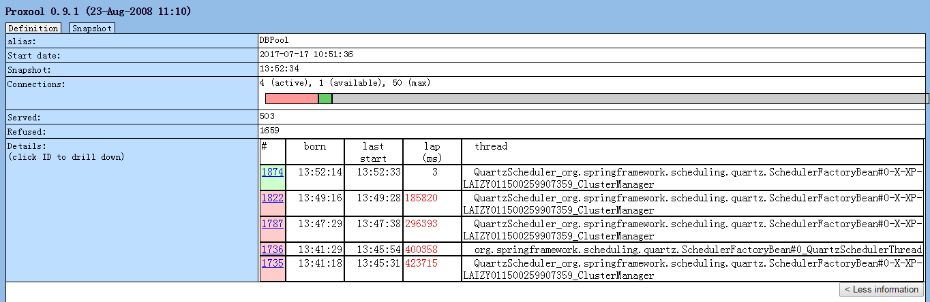

问题原因：



由于只配了最小连接，没有配置可用的连接配置。导致无法在PrototyperThread后台线程在创建的时候，不会去创建连接，而是等到需要getConnection的时候才会buildConnection

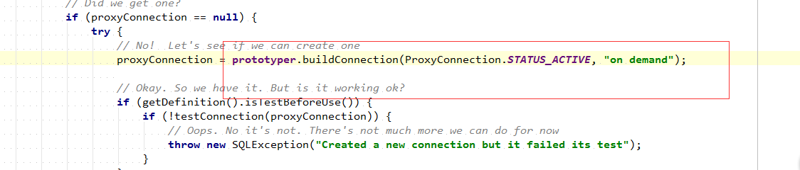

ConnectionPool

# Auto Vacuum

autovacuum_analyze_scale_factor=0.1

autovacuum_analyse_threshold=50

以上两个配置：比如当前表记录有10000条，那么需要触发10000*0.1+50=1050条的增删改才会触发autovacuum_analyse;

查询autovacuum_analyse的记录

select * from pg_stat_user_tables;

如果新增字段的话，会不会触发autovacuum呢？

不会；应该是新增字段，是不会触发新增、删除、或者修改

# HttpClient连接池

httpClient默认是保持长连接的。而tomcat中默认的最大长连接时间是connectionTimeout，如图tomcat的文档说明

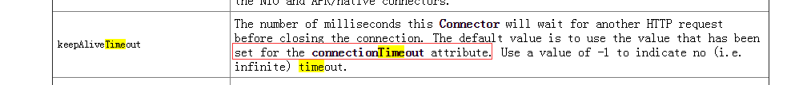

## HttpClient自动releaseConnection

如果有去解析httpResponse的话，会自动释放连接

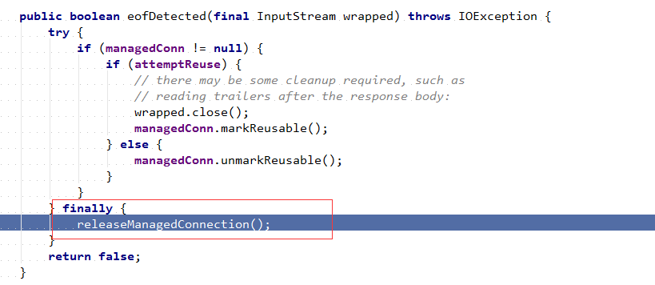

但是这里的释放并不会去关闭socket连接，只会将connection重新放回到连接池中。这样会导致后来手动调用releaseConnection会无效。代码原因如下：

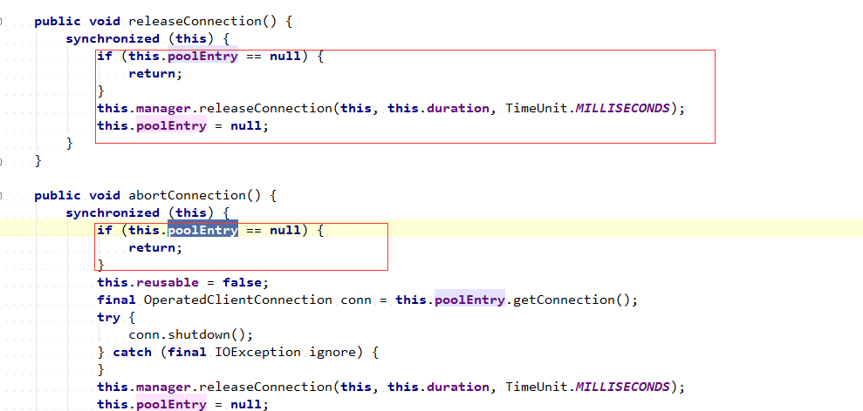

ManagedClientConnectionImpl

## 手动去执行releaseConnection

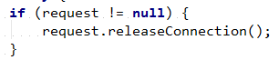

会去close socket。

pool的机制是：每次取connection的时候，才去维护connection的超时。并没有一个后台线程会实时去扫